Actividades Sugeridas
OBJETIVO DE APRENDIZAJE OA_27 | DESCRIPCIÓN DE LA ACTIVIDADES
Leer e interpretar pictogramas y gráficos de barra simple con escala y comunicar sus conclusiones.  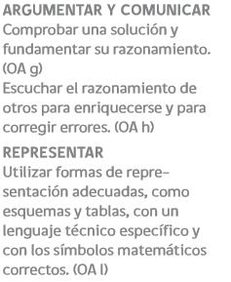 | 5.  Interpretan y responden las preguntas basados en el gráfico de barra (Educación Física y Salud) R.  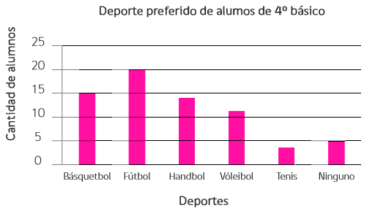  a ¿Cuál es el deporte favorito de los 4° básicos?  b ¿Cuántos alumnos fueron encuestados?  c ¿Cuántos alumnos no practican ningún deporte?  d Compare el número de alumnos que juegan vóleibol con el número de alumnos que juegan handbol.  e ¿Cuál es el deporte que menos prefieren?

